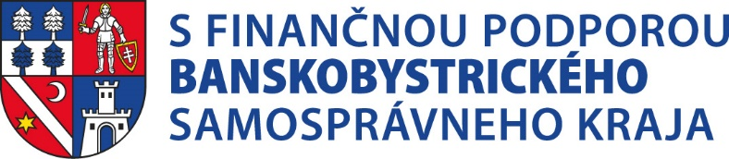

Hodnotiaca správa o realizovanom projekte z BBSK v roku 2020
Názov žiadateľa: Obec Medovarce
Adresa: Medovarce 59, 962 65 Hontianske Nemce
Štatutárny zástupca: Pavel Plachý
Kontakt: 045/ 55 945 15
E-mail: obecmedovarce@gmail.com
Názov projektu: Vybavenie oddychových zón v obci Medovarce
Zhodnotenie projektu: Zakúpením a umiestnením mobiliáru na verejné priestranstvá v obci sme zatraktívnili prostredie našej obce parkovou úpravou doplnenou o drobnú architektúru - lavičky, odpadkové koše a informačnú vitrínu. Realizáciou tohto projektu obec získala estetické a účelne využívané priestranstvá pre občanov obce, návštevníkov a turistov. Chceme týmto poďakovať Banskobystrickému samosprávnemu kraju za pridelenú dotáciu.
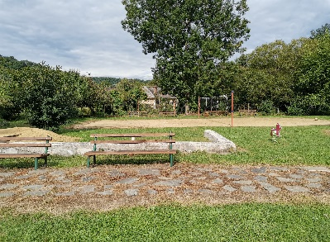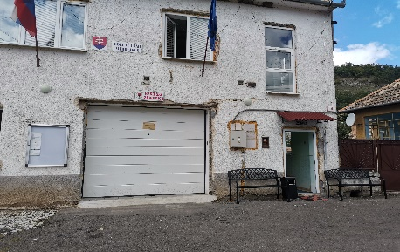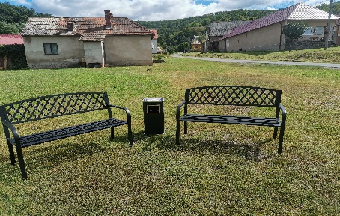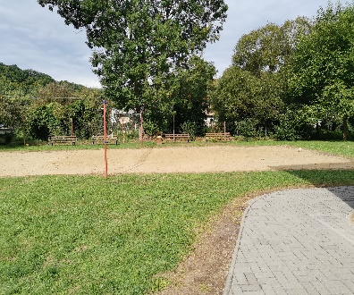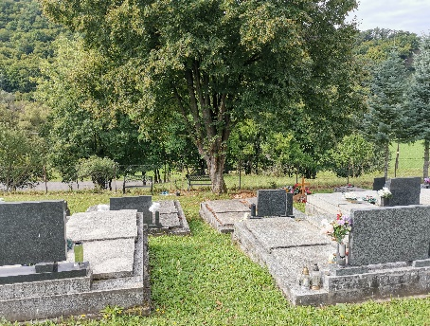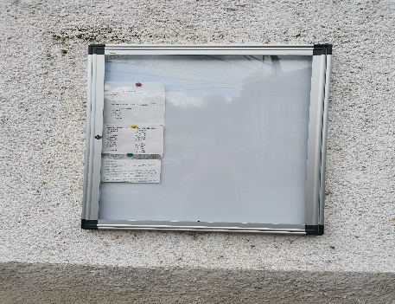
Pavel Plachý , starosta obce Medovarce

